Университет ИТМО, факультет программной инженерии и компьютерной техники
Двухнедельная отчётная работа по «Информатике»: аннотация к статье
Дата лекции: 06.11.21 Дата сдачи: 20.11.21

Выполнил(а) Кондратьева Ксения , № группы Р3114 , оценка
^{Фамилия И.О. студента} ^{не заполнять}

Название статьи/главы книги/видеолекции
Data-Oriented Design (или почему, используя ООП, вы, возможно, стреляете себе в ногу)
ФИО автора статьи (или e-mail)  PatientZero | Дата публикации  (не старше 2018 года)  "21" октября 2019г. | Размер статьи  (от 400 слов)  2165
Прямая полная ссылка на источник и сокращённая ссылка (bit.ly, goo.gl, tr.im и т.п.)
https://habr.com/ru/post/472052/
https://clck.ru/R6WPZ
Теги, ключевые слова или словосочетания
Программирование, ооп, data-oriented design, object-oriented programming, методика разработки
Перечень фактов, упомянутых в статье
- Использование только ООП иногда может затруднять разработку, но не каждый готов пойти на альтернативное решение.
- Data-oriented design – способ проектирования программ, отличный от ООП. В нём главное внимание фокусируется не на объектах, а на данных.
- Последовательность вызовов при ООП схожа с деревом (объект выполняет доступ к следующему объекту и тд.), тем самым при итерации одинаковой операции получаются совершенно разные операции для каждого объекта.
- DOD нацелена на работу с большими группами объектов. В нем последовательно обрабатываются блоки однородных данных, что значительно упрощает работу.
Позитивные следствия и/или достоинства описанной в статье технологии (минимум три пункта)
- В ООП параллезация трудна и склонна к ошибкам. В DOD входящие и выходящие данные, а также обрабатывающую их функцию, можно легко разделить на несколько потоков.
- В DOD высокая производительность достигается засчет легкого кеширования команд, ведь данные в нем расположены блоками, относительно которых выполняется один и тот же код.
- Оптимизировать код DOD проще, ведь нужно работать с преобразованием данных.
- Работая конкретно с данными, проще тестировать код, ведь для этого проверяются только входные и выходные данные, а также применяемая к ним функция.
- Код DOD легко читать, ведь он состоит из модулей (функций с малым количеством зависимостей с другими частями кода).
Негативные следствия и/или недостатки описанной в статье технологии (минимум три пункта)
- Код, основанный на DOD может быть плохо совместим с кодом, основанным на ООП.
- ООП более известно и распространено, привычнее для большинства программистов, чем DOD.
- DOD в больших проектах может приводить к анти-паттернам и уходу от ООП.
Ваши замечания, пожелания преподавателю или анекдот о программистах
Картинки с изображением вызывов в ООП и ДОД на следующей странице
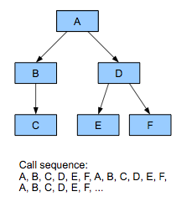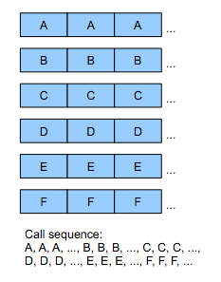
Рис.1 Вызовы в ООП Рис.2 Вызовы в DOD

Наличие этой графы не влияет на оценку

